**修订记录**

|  |  |  |  |  |
| --- | --- | --- | --- | --- |
| 版本号 | 修订日期 | 修改内容 | 备注 | 修订人 |
| v3.7.0 | 5月18日 | 1. 实时热搜模块改造（改为v3.8.0版本） 2. 搜索发现模块展示调整（改为v3.8.0版本） 3. 搜索活动直达（改为v3.8.0版本） 4. 星主播搜索（改为v3.8.0版本） 5. ipad适配（横屏+竖屏） 6. 不规则封面展示适配 |  | 段伟伟 |
| v3.8.0 | 7月26日 | 1、3.7.0中未上线的内容（包括：实时热搜模块改造、搜索发现模块展示调整、搜索活动直达、星主播搜索）   1. 接入自研AIUI，支持语音搜索自动播放 2. 音乐歌曲结构调整 3. 折叠屏适配 4. 可自定义是否支持小窗播放 |  | 段伟伟 |
| V3.8.1 | 9月7日 | 1、安全管理要求：权限申请弹窗一致性（android） |  | 段伟伟 |
| V3.8.2 | 9月20日 | 1、支撑集团用后即评要求  2、Android X适配（android） |  | 段伟伟 |
| V3.9.0 | 10月16日 | 1. 搜索动效形式扩展 2. 歌手tab增加关联关系展示 |  | 孙玲 |

# V3.7.0

# 实时热搜模块改造

【需求描述】

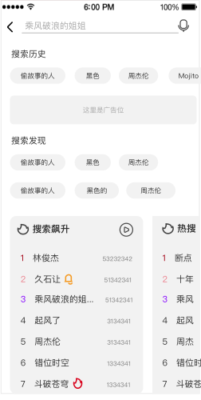

【需求背景】

原有的「实时热搜」替换为多卡⽚展示，已定义4种卡片样式：搜索飙升、热搜歌曲、⼈⽓歌⼿、视频热播。

1、对于sdk，卡片的展示和跳转要求如下：

* 热搜词由原来的点击后支持搜索和跳转h5两种方式，扩展为搜索结果页可跳转的方式都要支持，包括视频、视频彩铃等。当返回类型为视频时，需要展示视频封面、视频标题、视频对应的歌手、视频播放量；
* 对于只返回了热搜词的卡片，在点击卡片后直接跳转搜索结果页；配置了路由、h5、id的，则跳转对应的详情页；
* 不同卡片之间支持左右滑动切换；
* 卡片数量、卡片顺序、卡片主标题、以及卡片是否支持播放全部由后端统一控制（当前仅热搜飙升和热搜歌曲支持播放全部）；

1. 对于运营管理平台

* 支持控制卡片数量、位置、标题（已支持），另须支持配置卡片是否支持展示“播放全部”；
* 原有热词只支持配置搜索词和活动（带h5）,后续需要支持在热词上 配置id，类型；

1. 对于门户，热搜词的选取规则如下：
2. 热搜飙升卡片

复用当前逻辑，只是更新时间改为4个小时更新一次，个数由原来的20个改为12个（老版本仍然返回20个）。

1. 人气歌手卡片

* 歌手库构建：选择粉丝数大于1000且上一日搜索量大于100，或者各榜单top50的歌曲对应的歌手的名称；
* 人气歌手选择：在歌手库里，与上一时间段相比，搜索量提升比率最高的歌手名，取top12作为最终的结果。搜索量提升计算：（本时段搜索量-上一时段搜索量）/上一时段搜索量。（若上一时段搜索量为0，则上一时段搜索量按1计算）；
* 支持运营手动添加歌手，并指定歌手位置。

1. 视频热搜卡片

* 视频库构建：选择咪咕尖叫榜（新歌榜、热歌榜、原创榜）中的歌曲关联的mv、mv榜中的mv作为视频库内容；
* 视频热搜选择：在视频库里，与上一时间段相比，搜索量提升比率最高的mv，取top6作为最终的结果；（同一个歌手的mv每次最多只选择一个）
* 支持运营手动添加mv，并指定位置。注意，mv点击后是直接跳转播放页的。

1. 热评歌曲卡片

* 热评歌曲库构建：选择咪咕音乐中评论数大于500的有版权歌曲，并每四个小时统计一次歌曲在近三日的评论数量；
* 热评歌曲选择：每次从曲库中随机选择12个，按近三日评论数增量> publishtime> id 倒排（每个歌手的每次最多选择一个）；
* 支持运营手动添加歌曲名，并指定该歌曲名在热搜中位置。

# 搜索发现模块展示调整

【需求描述】

原有：最多展示3行；

改为：最多展示2行，超过2行的部分默认折叠起来，展示icon。点击该icon可以展开或者折叠余下内容。

详见高保真。（另：搜索发现和搜索历史间的间距有微调，注意下）

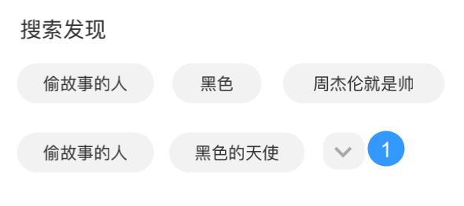

# 搜索活动直达（后端已具备能力）

【需求背景】

当前搜索侧经常会收到音乐活动热词配置的需求，这些活动对应有h5页面。但是当前搜索这些活动热词都是先进入搜索结果页，再从最佳展示位进入活动页面，增加了路径，且此类活动对应的歌曲结果列表大多不好。

【需求描述】 (对应 sdk\_v3.7.0)

支持活动搜索直达h5页面或路由跳转原生页面。即：

1、运营管理平台配置专题活动时，支持指定该活动是否搜索直达；

2、对于在运营平台配置了搜索直达的活动，在搜索活动名称时，搜索平台和门户只返回该活动给前端，不进行搜索。给sdk返回直达标识；

3、对于此类活动，sdk直接跳转h5页面或者根据路由跳转原生页面（如果同时存在，优先跳转原生）。

注意：

平台侧要注意版本控制，该逻辑仅适用于sdk v3.7.0及以上的版本。

# 星主播搜索

【需求描述】

对于sdk，最佳展示位增加星主播模块展示，展示内容包括：封面、标题、状态（直播中、直播预约、直播回放）、开播时间，当用户点击每个item时，通过门户返回的路由进行跳转。

对于运营平台：最佳展示位增加星主播配置；

门户和搜索平台：

* 星主播暂不支持搜索，只支持在最佳展示位中配置，支持多个；
* 星主播的优先级最低；
* 星主播的封面、状态等通过调用音乐接口获取，跳转路由拼接方式为：mgmusic://live/room?id=100000304

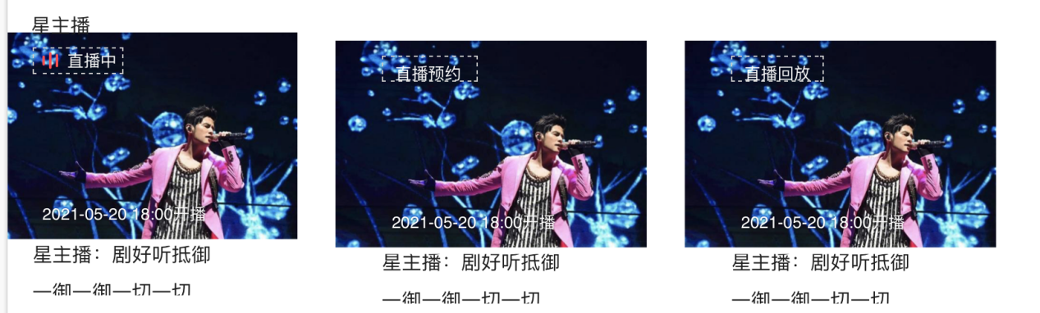

# ipad适配（横屏+竖屏）（IOS）

【需求背景】

音乐侧计划7月上线iPad版本，主要是对原有的App功能进行iPad适配。因此涉及到的App搜索相关功能也需要进行适配兼容。

【需求描述】  
 1、涉及适配的搜索场景：无维度搜索、歌单内添加歌曲、演唱会搜索、票务搜索、24bit单曲搜索、视频1080p搜索；

2、iPad版本需屏蔽彩铃搜索功能；包括无维度搜索中音视频彩铃内容。由搜索平台侧控制不返回音视频彩铃，所以可以不考虑音视频彩铃展示适配；

3、新功能也都需考虑适配iPad，比如实时热搜改造、星主播搜索（星主播具体需求后续会补充）等；

1. 其他要求

* ipad版移除搜索入口页的广告；
* ipad的语音搜索入口不展示，对于ipad，将听歌识曲由软件盘上方改为原有语音搜索入口位置处；对于咪咕音乐app，将听歌识曲和语音入口的位置互换。

# 不规则封面展示适配（IOS）

【需求背景】

在ios sdk上，最佳展示位/视频tab/演唱会tab/票务tab下，搜索结果的内容封面与高保真不符合时，封面展示会变形。

【需求描述】

按照音乐的要求，将ios sdk的处理逻辑改为同android一样，通过裁剪避免封面展示变形。

# V3.8.0

# 3.7.0中未上线的内容

**【需求描述】**

包括：实时热搜模块改造、搜索发现模块展示调整、搜索活动直达、星主播搜索。具体需求见v3.7.0中的详细描述。

# 接入自研AIUI，支持语音搜索自动播放

**【需求背景】**

目前灵犀云团队自研了AIUI，可支持音乐语音搜索场景，现在需要将原有的AIUI SDK替换成自研版本。原来语音搜索是由音乐触发的，需要改为由搜索SDK触发。

**【需求描述】**

基本流程：用户点击咪咕音乐app上的语音搜索按钮，AIUI SDK 进行音频采集、语音识别、语义分析等，搜索SDK/音乐app根据意图分别进行相应的处理。

1. 若AIUI返回了搜索意图时，搜索SDK直接使用keyword进行搜索跳转搜索结果页；
2. 若AIUI返回了歌曲播放意图时，搜索SDK直接使用keyword进行搜索跳转搜索结果页，并自动执行结果页中的「播放全部」；
3. 若AIUI返回了打开h5/原生页面的意图时，需要将对应的h5地址/路由返回，搜索SDK跳转h5页面或者路由对应的原生页面（若两者同时存在，优先跳转路由对应原生页面）。

# 音乐歌曲结构调整

【需求背景】

咪咕音乐进行了歌曲模型精简，目前音乐侧已完成改造，搜索这边需要进行适配。

【需求描述】

1、门户将查询歌曲详情的接口改为下方地址：

IMG_256

1. 门户修改歌曲模型，详见附件；
2. SDK在将歌曲模型透传给客户端时，需要关注下注意下模型的变更。

注意：

    开发和测试时需考虑客户端兼容性问题，不能对老版本产生影响。

# 折叠屏适配

**【需求描述】**

当用户手机屏幕在搜索相关页面时（启动页、联想提示、搜索结果页），折叠屏开启、关闭后可保持页面继续存在，同时，不能存在明显的页面展示异常，如下截图。

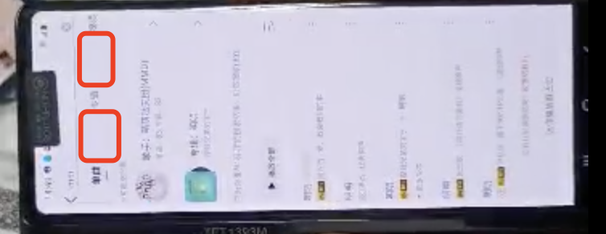 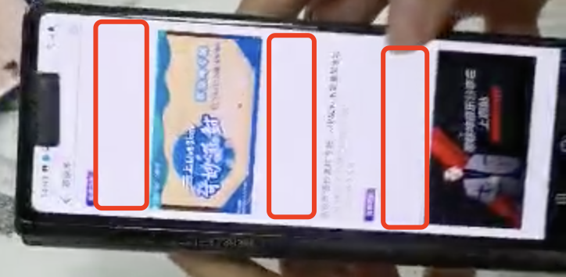

# 可自定义是否支持小窗播放

**【需求描述】**

由于不同搜索平台/场景下，对是否支持迷你播放器的要求不一样， 所以，搜索sdk支持业务侧通过传参控制在搜索结果页底部是否展示迷你播放器。

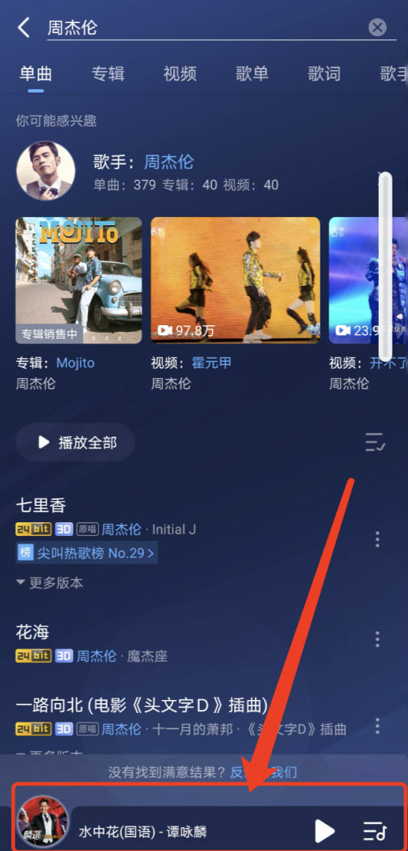

# V3.8.1

# 1、安全管理要求：权限申请弹窗一致

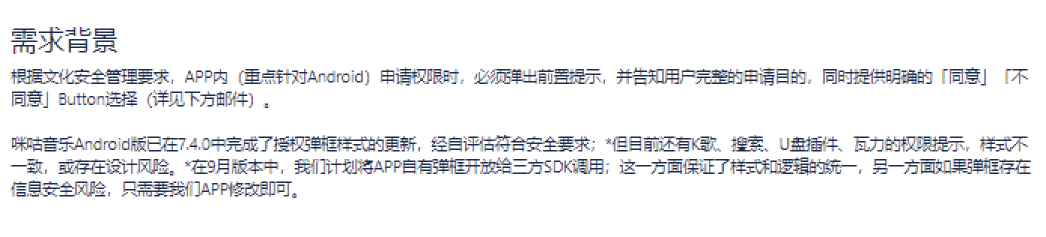

# V3.8.2

# 支撑集团用后即评需求

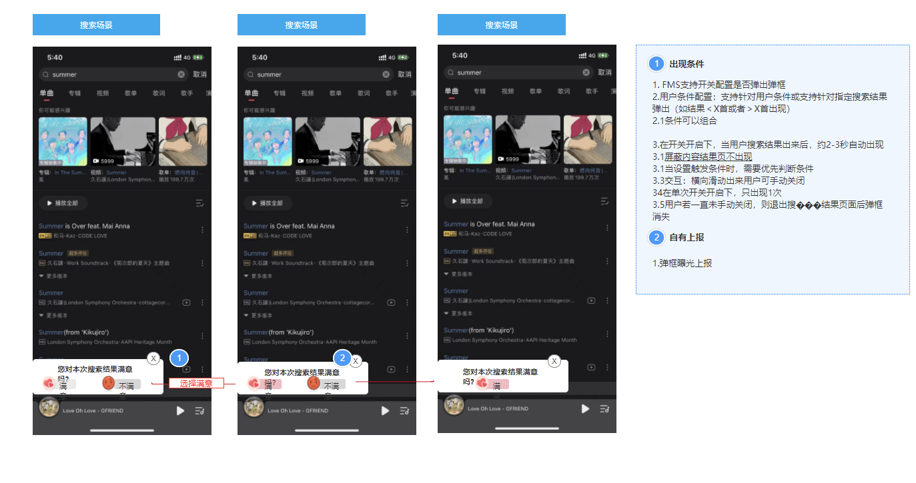

# Android x适配

【需求描述】  
  咪咕音乐APP正在进行进行AndroidX迁移，现需要搜索SDK进行配合改造。如未支持可能导致运行崩溃等问题。  
 技术文档参考：https://migumusic.feishu.cn/docs/doccnOhJpNlgglRT1Qx9TAZQAwh    密码: mv2e

# 增加服务未达的搜索事件上报

音乐搜索sdk对于那种请求未到后台的，也增加搜索事件上报，keyword\_source用404。如果是用户本身网络异常（通过系统接口检测），则add\_info也填入404。

# V3.9.0

# 咪咕音乐搜索动效形式扩展【涉及SDK】

为增加大事件或者重大活动时的搜索运营效果，统一搜索增加动画动效类型【移植咪咕视频动效能力】。

动画类型的效果：



【具体方案】【运营管理台】

运营管理台增加“搜索动效”管理菜单。支持根据搜索词配置动效，配置信息包括： 搜索词、别名、动效类型（SVGA动画）、跳转类型（h5）、跳转详情；露出次数、有效期参数

运营管理台支持增删改查，并将有效期内的信息入redis中；

【搜索后端】

搜索返回搜索结果时，根据搜索词取redis信息，并返回给前端。

【SDK】

1. SDK根据后端返回的动效类型进行播放；
2. 累计露出次数，露出次数达到后端配置的露出次数后，不再展示此动效。
3. 点击正在播放的动画，如果后端返回了h5地址，就可跳转到配置的h5地址上；如果没返回，就不跳转。
4. 点击正在播放动画下方的关闭按钮，动画可以关闭。 关闭按钮图标及距离下方的高度高保真同咪咕视频
5. 动画后续制作背景为： #151515 24%

# 歌手TAB增加关联展示【涉及SDK】

【需求描述】

一、召回：

1、通过歌曲搜索歌手。歌手tab搜索时支持通过歌曲名召回歌手，歌曲名支持精确匹配（包括清洗后的索引）、前中缀匹配（非汉字的不支持中缀匹配，避免对性能产生较大影响）、纠错匹配（精确匹配）。如：搜索“稻香”，可召回歌手周杰伦。如果是通过歌曲名召回的，在关联召回结果中返回关联依据：TA演唱了歌曲《歌曲名》

只召回原唱歌手，比如“稻香”，很多人翻唱，但是只召回“周杰伦”

同时关联依据需确认前端是否已经支持展示；

2、通过歌手关联歌手（最多关联出3个）。如搜索“白鹿”，在召回白鹿的同时可以召回任嘉伦，并在关联召回结果中返回关联依据：TA与白鹿共同出演了《xxx》（只对歌手tab下排名第1个精确匹配的歌手返回关联歌手，原歌手要求热度大于100且粉丝数大于100，否则不召回关联歌手）；

3、通过乐队关联歌手。如搜索“飞儿乐队”，除了优先展示飞儿乐团的结果，还可以把乐团成员召回，并在关联召回结果中返回关联依据：TA是xxx乐队成员

4、通过影视关联歌手。如搜索“三生三世十里桃花”，可以召回张靓颖、张碧晨等，并在关联召回结果中返回关联依据：TA演唱了《xxx》的主题曲/片尾曲

【注意】

一、过滤：关联召回的歌手热度要大于5万或者hotlevel>0或者粉丝数大于500。

二、排序：关联召回结果与精确匹配结果优先级相同，排在热度小于100且hotlevel=0且粉丝数小于100的精确匹配结果前面。

注意：原始配置的别名可能会与关联关系召回结果有冲突，特别是通过乐队关联的，若同时匹配了别名，优先展示关联依据。

三、本版本搜索后端、前端支持四种场景的能力；知识图谱数据本版本保底影视关联歌手或者乐队关联歌手的数据上线。